常见传感器的工作原理及应用

【学习目标】
1．知道传感器中常见的四种敏感元件：光敏电阻、热敏电阻、电阻应变片和霍尔元件。
2．通过实验，知道常见传感器的工作原理及应用。
【学习重点】
知道传感器中常见的四种敏感元件：光敏电阻、热敏电阻、电阻应变片和霍尔元件。
【学习难点】
知道常见传感器的工作原理及应用。
【学习过程】
一、前知回顾
1．电阻率：表示材料__________________的物理量。
（1）金属的电阻率随温度的升高而______________。
（2）半导体材料的电阻率随温度的升高而______________。
2．使用多用电表时，应将_____________插入正插孔，_____________插入负插孔。
3．用多用电表测电阻时，应将选择开关旋至________________，且使指针指在表盘的__________________。
4．平行板电容器的电容的决定式C=__________________。
5．传感器：能够感受力、温度、光、声、化学成分等___________量，并能把它们按照一定的规律转换为电压、电流等_________量，或转换为电路的_________的元件。
6．传感器的基本部分：____________、____________。
二、学习新知
（一）光敏电阻
学生实验1：学生两人一组，用万用电表的欧姆挡测量一只光敏电阻的阻值，实验分别在暗环境和强光照射下进行。
实验结果：光敏电阻在暗环境下电阻值________，强光照射下电阻值________。
总结：
1．特点：光照越强，电阻__________。
2．原理：无光照时，载流子极少，导电性能不好；随着光照的增强，载流子增多，_____________变好。
3．作用：把_______________这个光学量转换为_________这个电学量。
4．应用：自动计数装置
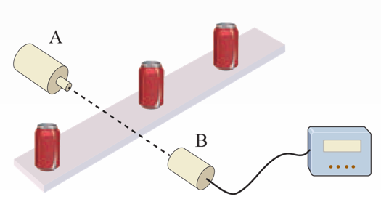
没有物品挡住由A射向B的光信号时，光敏电阻的阻值较________；有物品挡住由A射向B的光信号时，光敏电阻的阻值变________。
（二）金属热电阻和热敏电阻
学生实验2：学生两人一组，用万用电表的欧姆挡测一只热敏电阻的阻值。第一次直接测量，第二次用手心捂住热敏电阻再测量，记录两次测得的电阻值。
实验结果：温度身高，热敏电阻阻值________。
 | 氧化锰热敏电阻 | 金属热电阻
特点 | 电阻率随温度的升高而_________ | 电阻率随温度的升高而_________
制作材料 | 半导体 | 金属
优点 | 灵敏度好 | 化学_____________，测温范围大
作用 | 将__________这个热学量转换为__________这个电学量
[例题1]有定值电阻、热敏电阻、光敏电阻三只元件分别接入如图所示电路中A、B两点后，用黑纸包住元件置入热水中，观察欧姆表的示数，下列说法正确的是（ ）
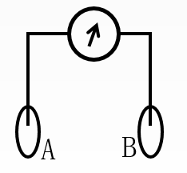
A．置入热水中与不置入热水中相比，欧姆表示数变化较大，这只元件一定是热敏电阻
B．置入热水中与不置入热水中相比，欧姆表示数不变化，这只元件一定是定值电阻
C．用黑纸包住与不用黑纸包住元件相比，欧姆表示数变化较大，这只元件一定是光敏电阻
D．用黑纸包住与不用黑纸包住元件相比，欧姆表示数相同，这只元件一定是定值电阻
（三）电阻应变片
原理：_______________________________________________________________。
[例题2]如图是一种测定油箱油量多少或变化多少的装置。其中电源电压保持不变，R是滑动变阻器，它的金属滑片是金属杆的一端。在装置中使用了一只电压表（图中没有画出），通过观察电压表示数，可以了解油量情况。
将电压表分别接在b、c之间与c、d之间，当油量变化时，电压表的示数变化有何不同？
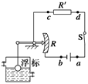
（四）电容式位移传感器（位移传感器）
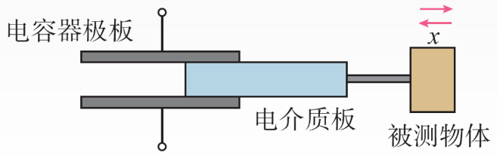
原理：__________________________________________________________________
_______________________________________________________________________。
[例题3]电容式传感器是用来将各种非电信号转变为电信号的装置，由于电容器的电容C取决于极板正对面积S、极板间距离d以及极板间的电介质这几个因素，当某一物理量发生变化时就能引起上述某个因素的变化，从而又可推出另一物理量的值。如图所示是四种电容式传感器的示意图，关于这四种传感器的作用，下列说法不正确的是（ ）
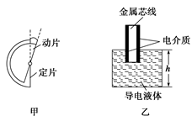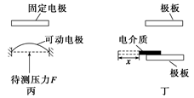
A．甲图的传感器可以用来测量角度
B．乙图的传感器可以用来测量液面高度
C．丙图的传感器可以用来测量压力
D．丁图的传感器可以用来测量速度
（五）霍尔元件
1．构造：很小的矩形_____________薄片上，制作四个电极E、F、M、N。
2．霍尔电压：如图，E、F间通入恒定电流I，同时外加与薄片垂直的__________，则M、N间出现霍尔电压U_{H}，U_{H}=__________。
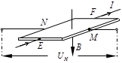
3．作用：把___________________这个磁学量转换为电压这个电学量。
三、小结
传感器名称 | 输入的物理量 | 输出的物理量
光敏电阻 |  | 电学量
热敏电阻 |  | 电学量
金属热电阻 |  | 电学量
电阻应变片 |  | 电学量
电容式位移传感器 |  | 电学量
霍尔元件 |  | 电学量
四、巩固练习
1．下列关于电子秤中应变式力传感器的说法正确的是（ ）
A．应变片是由导体材料制成
B．当应变片的表面拉伸时，其电阻变大；反之，变小
C．传感器输出的是应变片上的电压
D．外力越大，输出的电压值也越大
2．如图所示为大型电子地磅电路图，电源电动势为E，内阻不计，不称物体时，滑动头P在A端，滑动变阻器接入电路中有效电阻最大，电流较小；称重物时，在压力作用下使滑动头下移，滑动变阻器有效电阻变小，电流变大。这样把电流对应的质量值刻在刻度盘上，就可以读出被称物体的质量。若滑动变阻器上A、B间长度为l，最大阻值为R₀，已知两弹簧的总弹力与形变量成正比，比例系数为k，试导出所称重物重力G与电路中电流I的函数关系。
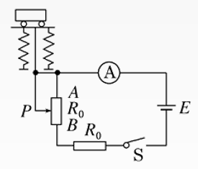
3．温度传感器广泛应用于室内空调、电冰箱和微波炉等家用电器中，它是利用热敏电阻的阻值随温度变化而变化的特性工作的。在图甲中，电源的电动势E＝9.0V，内阻可忽略不计；G为灵敏电流表，内阻r保持不变；R₀为保护电阻，R为热敏电阻，其电阻值与温度变化的关系如图乙所示。试写出热敏电阻的阻值随温度变化的关系式。闭合开关S，当R的温度等于40℃时，电流表示数I₁＝2.25mA。则当电流表的示数I₂＝3.6mA时，热敏电阻R的温度是多少摄氏度？
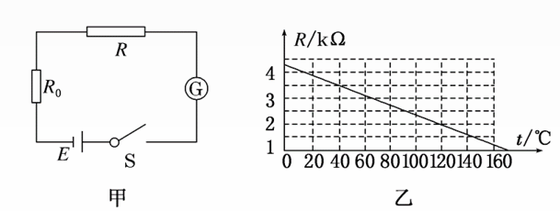
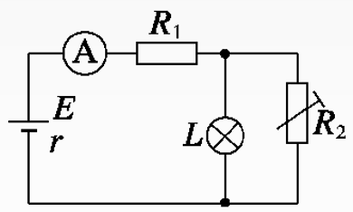
4．如图所示，R₁为定值电阻，R₂为负温度系数的热敏电阻，L为小灯泡，当温度降低时（ ）
A．R₁两端的电压增大
B．电流表的示数增大
C．小灯泡的亮度变强
D．小灯泡的亮度变弱
5．将万用表的选择开关置于“欧姆”挡，再将万用表的两支表笔与负温度系数的热敏电阻R_{T}（阻值随温度升高而降低）的两端相连，这时表针恰好指在刻度盘的正中间。若往R上擦一些酒精，表针将向________（填“左”或“右”）移动；若用吹风机将热风吹向电阻，表针将向________（填“左”或“右”）移动。
6．如图所示，是一个测定液面高度的传感器，在导线芯的外面涂上一层绝缘物质，放在导电液体中，导线芯和导电液体构成电容器的两极。把这两极接入外电路，当外电路中的电流变化说明电容值增大时，则导电液体的深度h变化情况为（ ）
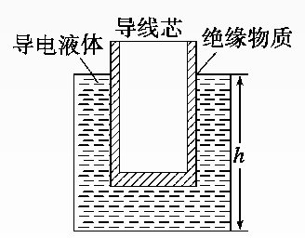
A．h增大
B．h减小
C．h不变
D．无法确定
答案：
1．BD
2．$G＝2kl-\frac{Ekl}{IR_{0}}$
3．R＝－0.01875t＋4.25（kΩ） 120℃
4．C
5．左 右
6．A

